
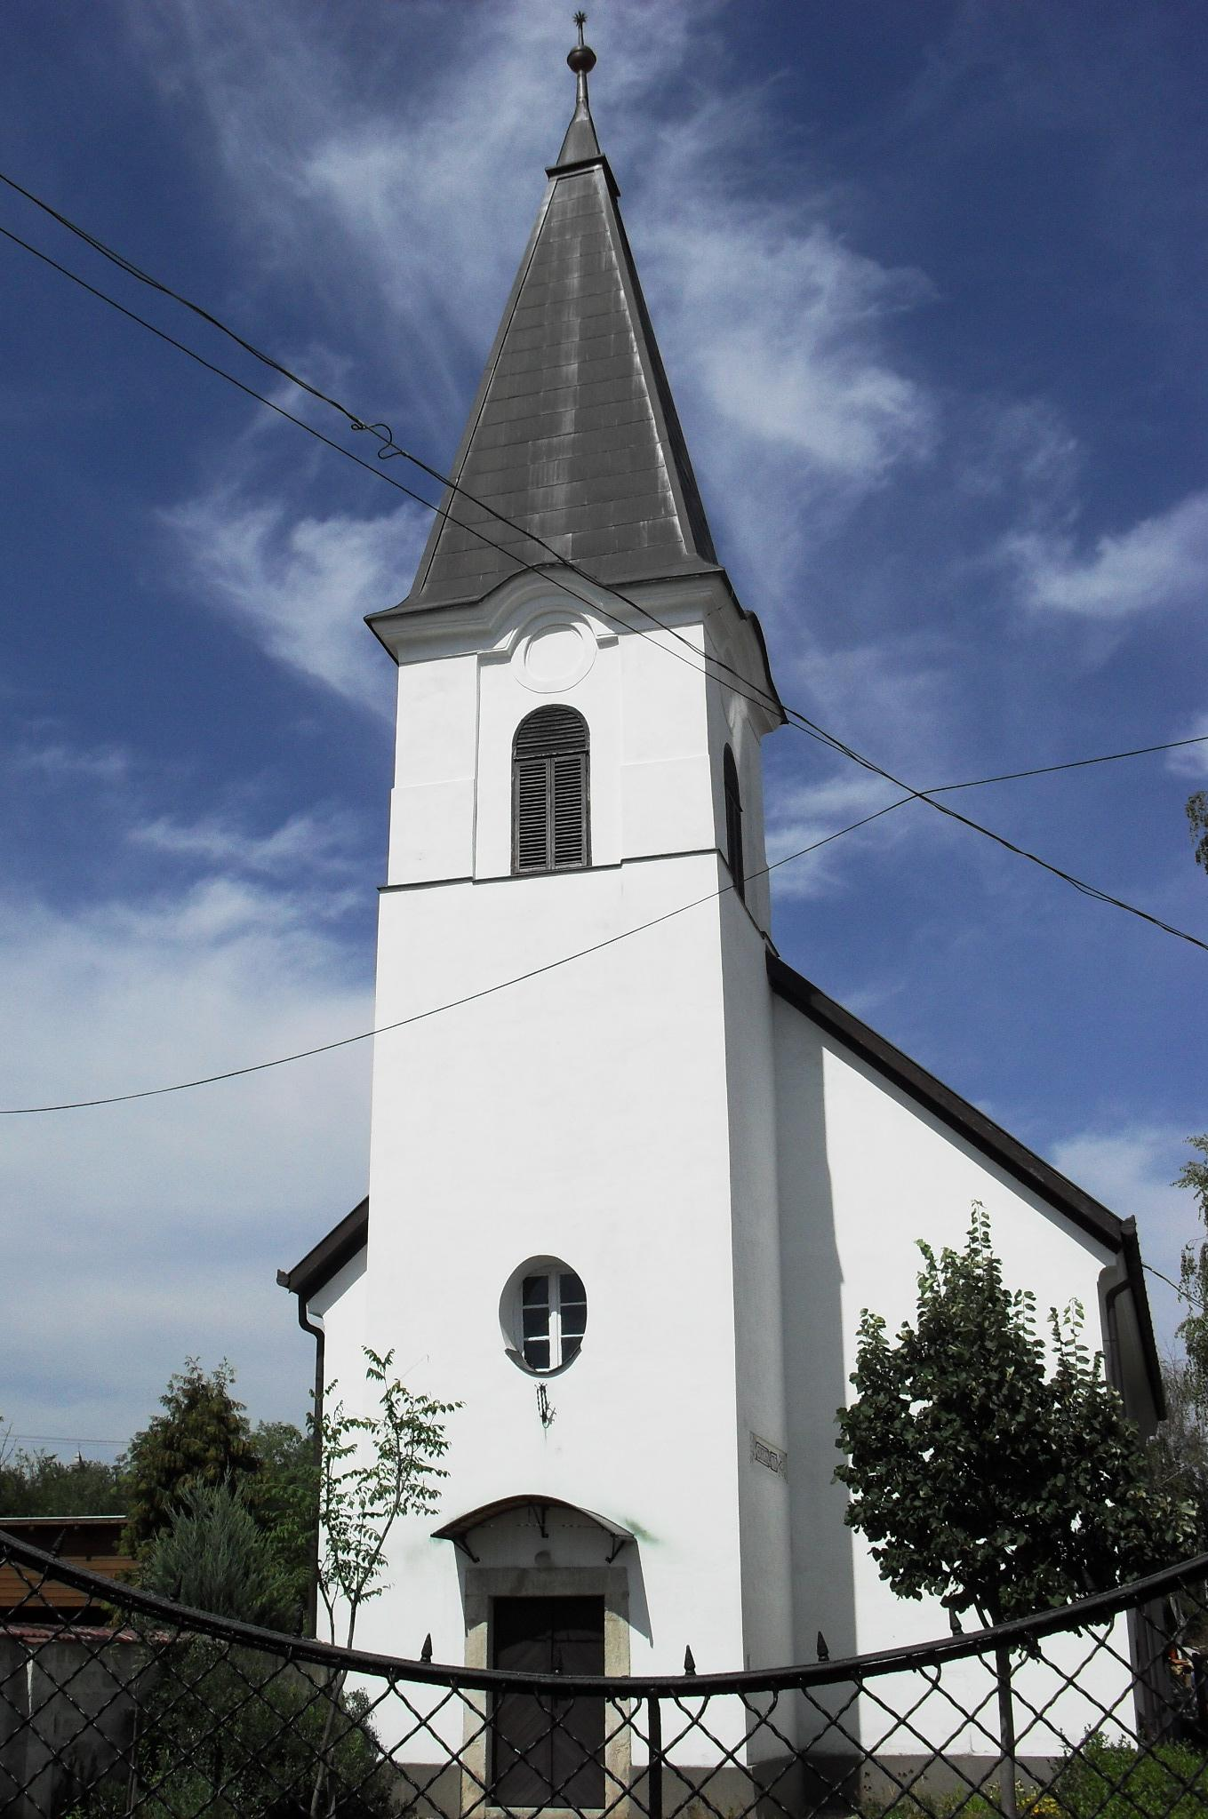
ÚTRAVALÓ
Gyúrói Református Egyházközség
III. évf. 43. szám 2014. szeptember 28.
_____________________________________________________________________

Eredendő

„Lásd, én bűnben születtem, anyám vétekben fogant engem. Te pedig a szívben levő igazságot kedveled, és a bölcsesség titkaira tanítasz engem.” Zsolt 51,7-8.
Olvasmány: Lukács ev. 1,26-37

Egy februárban megkezdett sorozatot folytatunk ma, mégpedig az úrvacsorás istentiszteleteken közösen mondott Kálvin-imádság igei gondolatait vesszük sorra, hogy egy kicsit jobban megértsük, elmélyedjünk benne.
Hogy is kezdtük? Szó volt az Isten trónusa előtt megálló gyülekezetről (Jel 4) melybe mi is beletartozunk: Isten dicsőítésével, magasztalásával az ő mennyei trónusa elé visszük áldozatunkat. Ugyanakkor figyelmeztet Jézus tanítása, ne feledkezzünk meg rendezetlen ügyeinkről: előbb rendezzük, aztán folytassuk istentiszteletünket. Így kap helyet liturgiánkban a bűnvallás.
Az imádság a bevezetőt követően emberi létünk legfájóbb pontjáról kezd beszélni, hihetetlen töménységben szól arról, hogy napról napra vétkezünk, és szól ennek eredetéről: emberi természetünk romlottságáról. Honnan veszi ezt? A Szentírás lapjairól. Elég a teremtéstörténetre tekinteni, ahol Ádámban és Évában mindnyájan elkövetjük a bűnt – ahogy megerősíti mindezt Pál apostol tanításában. (Róma 5) De alapigénknél maradva, láthatjuk, hogy az Ószövetség nagy bizonyságtevője, Dávid is tudja ezt: születésétől, mi több, fogantatásától kezdve bűnösnek vallja magát. Dávid nem arról beszél, hogy édesanyja parázna életet élt volna, tudjuk, tisztes családanya volt. Itt az emberi természetünk szerint való bűnösségünk szomorú igazsága áll előttünk.
De térjünk rá olvasmányunkra is, amely szüret idején adventi történetet hoz elénk. „Íme, fogansz méhedben, fiút szülsz, akit nevezz el Jézusnak.” Olyan nagy természetességgel mondjuk hitvallásunkban: „fogantatott Szentlélektől, született Szűz Máriától”. Gondoljuk csak el, ez nagyobb csoda, mint a mi vétekben fogantatásunk, bűnben születésünk?! Mert ezáltal az eredendően romlott emberi természet láncolatát szakítja meg Isten, kegyelméből az Igazat, a bűntelent elküldve a világra, hogy az Ő bölcsességének titkait megismertesse velünk: hogy helyettünk az ártatlan vér, a bűntelen természet hordozza el a büntetést. Tanítva arra, hogy részesülhetünk az ő testéből, véréből, ártatlanságából.
Nem csoda ez? Ne félj, mert Krisztusban kegyelmet találtál Istennél! Ámen.

HIRDETÉSEK

1. Hónap utolsó vasárnapján vagyunk együtt, Istennek hála, most is megteríthettük az Úr szent asztalát.
Áldást kérünk a szent jegyek adományozóinak életére.

2. Gyülekezetünknek halottja van. Elhunyt Kónya Benő, 90 éves testvérünk, aki utolsó éveit Gárdonyban, előtte egész életét Gyúrón élte. Temetése október 4-én, szombaton, 16 órakor lesz a gyúrói temetőben. Isten vigasztalását kérjük a gyászoló családra!

3. Alkalmak
Tegnap, Etyeken, gyülekezeti kiránduláson vehettünk részt. Egy sétát tettünk, majd a Zarándok pince vendégszeretetét élvezhettük. Felemelő élmény volt együtt lenni a gyülekezet testvéri közösségében.
Kedden 18 órakor Imaórát tartunk. Szerdán 18 órakor folytatódik kivonulás történetének olvasása a Bibliakör alkalmán (2 Móz 2)
Pénteken 18 órakor Konfirmációi órát tartunk, 19 órától pedig a presbiter testvéreket hívjuk rendkívüli választói gyűlésre.
Október 4-én, szombaton Dunaújvárosban lesz egyházmegyei női konferencia. Várjuk a jelentkezéseket!
Jövő vasárnap 9 órakor megtartjuk gyermekink számára az istentiszteletet. 10 órakor, közösségi istentiszteletünkre Budapestről érkezik a teológia küldöttsége, hogy közöttünk szolgáljanak, bemutatkozzanak. Egyúttal megemlékezünk október 6-ról is. Az istentiszteletet szeretetvendégség követi. Kérjük és várjuk a szeretetből fakadó felajánlásokat!
Továbbá köszönjük mindazoknak, akik vállalták, hogy ebéddel vendégelik meg a közénk érkezőket!

4. Ne feledkezzünk meg arról, hogy mai adományunkkal a kárpátaljai református gyülekezetek anyagi helyzetén igyekszünk segíteni.

A mi Urunk Jézus legyen gyülekezetünk és életünk őriző pásztora!

